VIEŠOSIOS ĮSTAIGOS PASVALIO PIRMINĖS ASMENS SVEIKATOS
PRIEŽIŪROS CENTRAS
2021 METŲ VEIKLOS ATASKAITA
2022 m. vasario mėn. 4 d.
Pasvalys
MISIJA. VšĮ Pasvalio pirminės asmens sveikatos priežiūros centras, aktyviai teikdamas prieinamas, saugias, kokybiškas, kvalifikuotas, efektyvias pirminės asmens sveikatos priežiūros paslaugas, racionaliai naudodamas finansų, žmonių, technologinius ir kitus išteklius, siekia patenkinti pacientų ir visuomenės reikmes bei lūkesčius ligų ambulatorinės diagnostikos, gydymo ir prevencijos srityse.
VIZIJA. VšĮ Pasvalio pirminės asmens sveikatos priežiūros centras – tai šiuolaikiška, tinkamai materialiai ir funkciškai aprūpinta, moderniai ir efektyviai administruojama, Europos Sąjungos standartus atitinkanti sveikatos priežiūros įstaiga, patraukli pacientams ir darbuotojams, savarankiška ir lygiavertė kitų šalies ir Europos sveikatos priežiūros įstaigų sistemos partnerė.
KOKYBĖS TIKSLAI. VšĮ Pasvalio pirminės asmens sveikatos priežiūros centro tikslai stiprinti ir atstatyti Pasvalio rajono ir kitų Lietuvos gyventojų sveikatą, vykdyti ligų prevenciją, siekiant sumažinti sergamumą ir mirtingumą, teikti prieinamas ir tinkamas įstaigos licencijoje nurodytas sveikatos priežiūros paslaugas.
Prie VšĮ Pasvalio PASPC prisirašiusių draustų gyventojų skaičius

2021 12 31 draustų gyventojų skaičius 16967, nedraustų gyventojų skaičius 1015.
Mažėjantį prisirašiusių gyventojų skaičių lemia bendra šalies demografinė situacija: gyventojų skaičiaus mažėjimas, emigracija, jaunimas išvyksta studijuoti. Mažėjimą lemia ir naujai įsikūrusių pirmines asmens sveikatos priežiūras teikiančių įstaigų įsisteigimas.
VšĮ Pasvalio pirminės asmens sveikatos priežiūros dalininkė yra Pasvalio rajono savivaldybė. Jos įnašas į įstaigą 2020-12-31 ir 2021-12-21 yra 5213,16 Eur.

ĮSTAIGOJE TEIKIAMOS PASLAUGOS
VšĮ Pasvalio PASPC teikia paslaugas:
  - šeimos gydytojo;
  - odontologijos;
  - burnos higienos;
  - chirurgo;
  - akušerio-ginekologo;
  - vidaus ligų gydytojo;
  - vaikų ligų gydytojo;
  - psichoterapeuto;
  - greitosios medicininės pagalbos;
  - funkcinės ir klinikinės diagnostikos;
  - imunoprofilaktikos (skiepų);
  - procedūrų kabineto;
  - psichiatrijos dienos stacionaro;
  - psichikos sveikatos priežiūros;
  - pirmos pagalbos mokymo;
  - alkoholio ir narkotikų žalos žmogaus sveikatai mokymo;
  - higienos įgūdžių mokymo;
  - slaugos ir socialinės paslaugos pacientų namuose;
  - sveikos gyvensenos mokymo;
  - profilaktinių medicinos patikrinimų.
  - skatinamosios paslaugos: fiziologinio nėštumo priežiūra, naujagimių priežiūra, neįgaliųjų priežiūra, imunoprofilaktika vaikams, moksleivių parengimas mokyklai, slaugytojo paslaugos namuose, vaikų krūminių dantų dengimo silantinėmis medžiagomis, prevencinių programų vykdymas (skatinamosios paslaugos), t.y. priešinės liaukos vėžio ankstyvosios diagnostikos programa; asmenų, priskirtų širdies ir kraujagyslių ligų didelės rizikos grupei, atrankos ir prevencijos priemonių programa, atrankinės mamografinės patikros dėl krūties vėžio programa, gimdos kaklelio piktybinių navikų prevencinių priemonių programa, storosios žarnos vėžio ankstyvosios diagnostikos finansavimo programa.
ORGANIZACIJOS VALDYMO STRUKTŪRA
Įstaiga jungė 31 struktūrinį padalinį: Pasvalio polikliniką, Joniškėlio polikliniką, greitąją medicinos pagalbą, Pasvalio psichikos sveikatos centrą, psichiatrijos dienos stacionarą, Pušaloto, Vaškų, Daujėnų, Krinčino, Saločių ir Pumpėnų ambulatorijas, Raubonių ir Namišių BPG kabinetus, 19 medicinos punktų: Deglėnų, Girsūdų, Grūžių, Gulbinėnų, Jurgėnų, Kiemėnų, Dagių, Kraštų, Kriklinių, Mikoliškio, Norgėlų, Pajiešmenių, Rinkūnų, Meškalaukio, Švobiškio, Nakiškių, Tetirvinų, Ustukių ir Žilpamūšio medicinos punktus.
Paskutiniais metais įstaiga plėtoja saugos paslaugas į namus. Sukurtos kelios komandos, kurios teikia slaugos paslaugas namuose. Komanda teikia ne tik slaugos paslaugas, bet ir kinezioterapijos, psichologo ar socialinio darbuotojo konsultacijas. Didėjant slaugos poreikiams namuose, ypač vyresnio amžiaus žmonėms, bendruomenės slaugytojos vis daugiau laiko praleidžia ne laukdamos kol pacientai atvyks, bet pačios vyksta pas pacientus ir į nuošaliausias sodybas, nepriklausomai nuo paciento amžiaus, esant poreikiui.
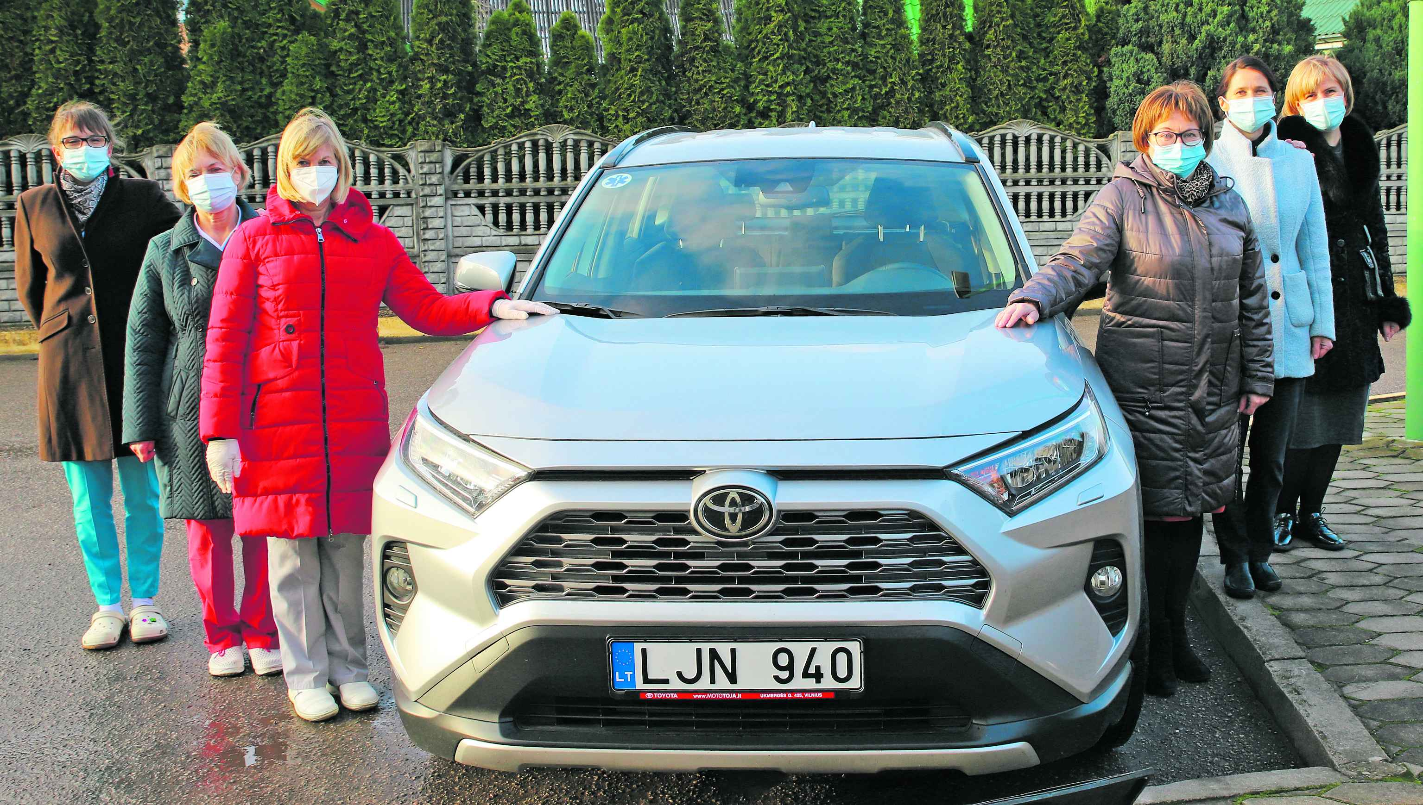
Atsižvelgiant į gyventojų skaičių, teikiamų paslaugų struktūrą, pacientams menkai tesilankant punktuose, augant slaugos paslaugų namuose poreikiui, Kraštų, Dagių, Norgėlų ir Meškalaukio medicinos punktų veikos atsisakyta, šių teritorijų gyventojams paslaugas teikiant pacientų namuose.
VšĮ Pasvalio PASPC gydytojų ir psichologo bendras apsilankymų skaičius
pagal specialybes 2021 m.

Eil.Nr. | RODIKLIAI | 2021 m.
1. | Bendras apsilankymų skaičius, iš jų: | 70468
 | Šeimos gydytojai | 32172
 | Vidaus ligų gydytojai | 22443
 | Gydytojai akušeriai ginekologai | 2147
 | Vaikų ligų gydytojai | 8207
 | Chirurgai | 2981
 | Psichiatrai | 2099
 | Psichologas | 419
2. | Gydytojai odontologai | 8788

Psichikos sveikatos centre 2021 m. suteiktos kitos paslaugos:
Psichikos sveikatos slaugytojų suteiktų paslaugų skaičius 1393
Socialinių darbuotojų suteiktų paslaugų skaičius 316
Psichiatrijos dienos stacionare 2021 m. suteikta 2819 paslaugos, apsilankiusių pacientų skaičius 112.

Dėl COVID 19 pandemijos įstaigai buvo pavesta atlikti Mobilaus punkto funkcijas, kur nuolat dirbo 3 darbuotojos.
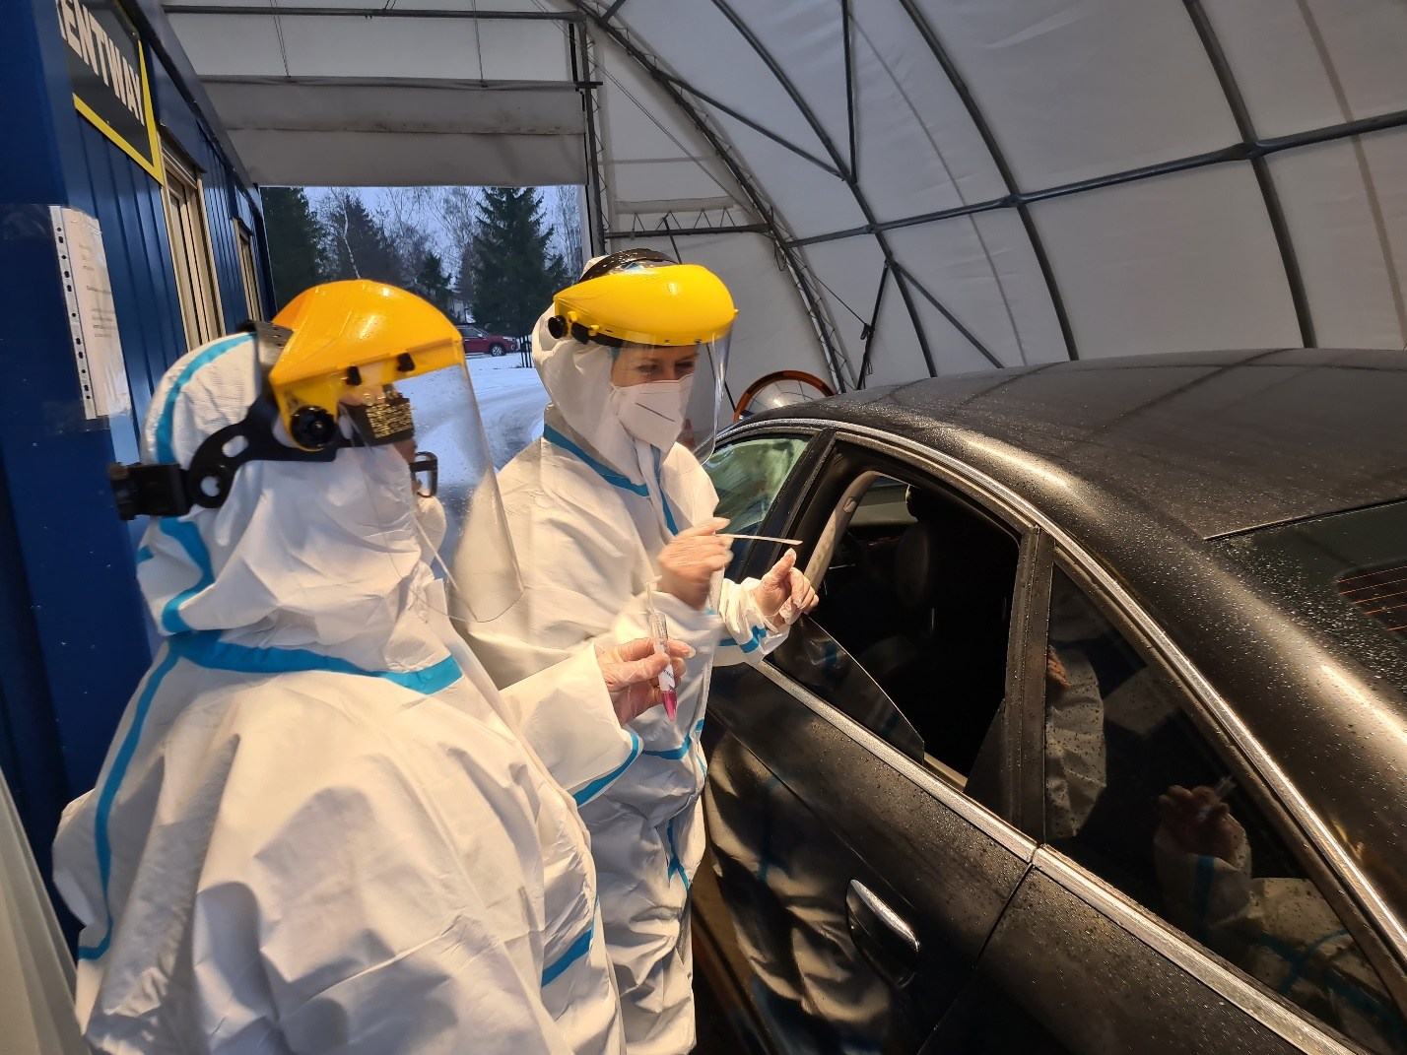

Darbuotojos mobiliajame punkte ima mėginius.
COVID mobilaus punkto sąnaudų kompensavimui buvo gauta 77102,26 Eur finansavimo sumų. Už Covid skiepus gauta 125953,87 Eur finansavimo sumų. Dalį lėšų skyrė savivaldybė.

2021 m. mobilaus Covid-19 ėminių ėmimo punkto išlaidoms kompensuoti : išmokėti priedai medicinos personalui, dirbančiam mobiliame punkte ir skiepijantiems darbuotojams darbo užmokesčiui.

Skiepijimą pastoviai atliko dvi darbuotojos skiepijimo punkte. Šis darbas taip pat vyko ir ambulatorijose bei pacientų namuose.
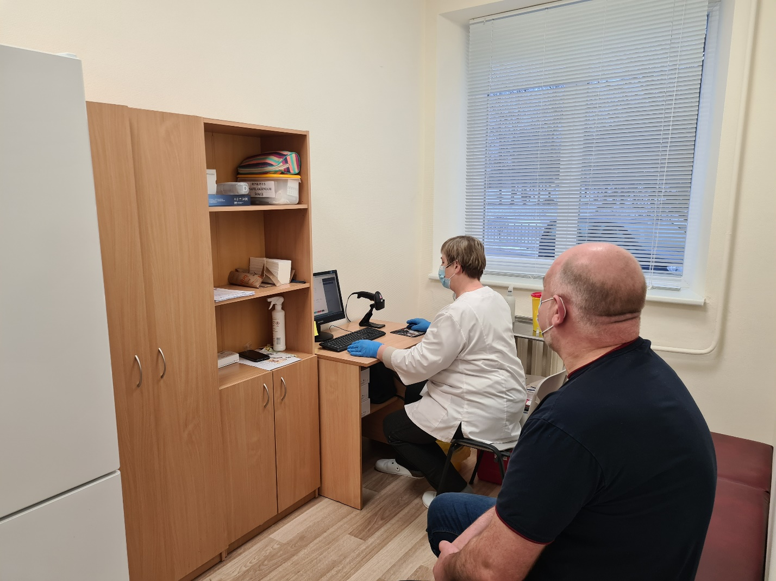

Rengiamasi skiepyti pacientą Savivaldybės įrengtame kabinete.

Savivaldybės ir ES finansuojamų sveikatos programų
įgyvendinimas 2021 m.
Savivaldybės remiamų sveikatos programų įgyvendinimas 2021 m.
Sveikatinimo programai „Pasvalio rajono gyventojų sveikatos stiprinimas ir gyvenimo kokybės gerinimas“ skirta lėšų 21641,68 Eurų. Įsigyta ilgalaikio medicininio inventoriaus: įsigyta nauja odontologinė kėdė bei atnaujinta kita darbui reikalinga įranga.
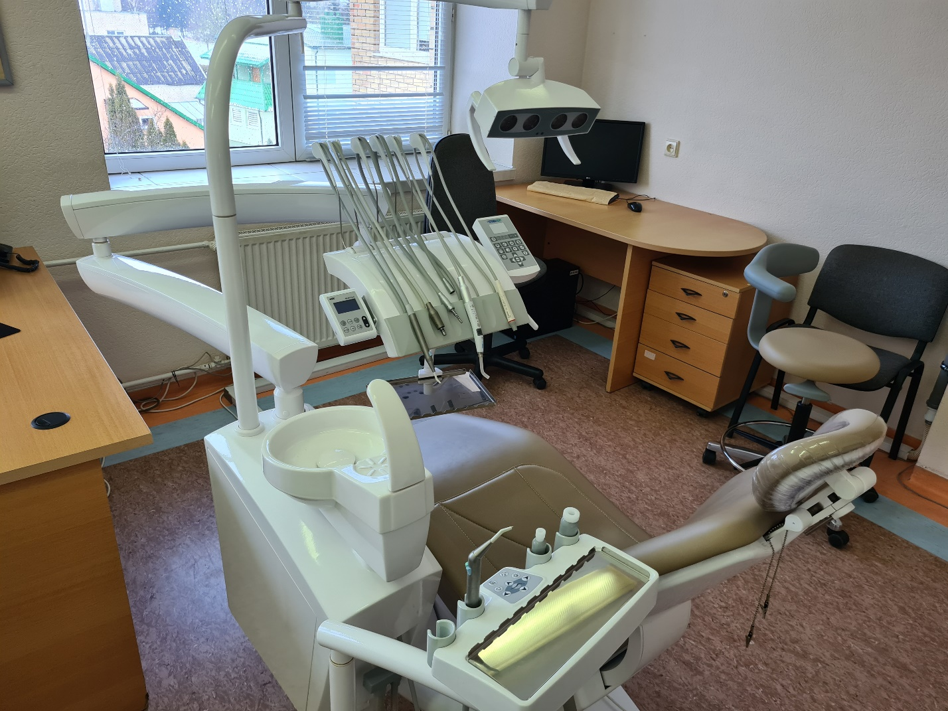

Nauja įranga bus galima teikti kokybiškesnes paslaugas.

Europos sąjungos struktūrinių fondų projektų įgyvendinimas:
2021 metais baigtas įgyvendinti projektas „Pasvalio pirminės asmens sveikatos centro veiklos efektyvumo didinimas“ pagal 2014-2020 metų Europos sąjungos fondų investicijų veiksmų programos 8 prioriteto „Socialinės įtrauktiems didinimas ir kova su skurdu“ įgyvendinimo priemonę Nr. 08.1.3-CPVA-R-609. Projekto metu įsigyta medicinos įrangos, baldų Pasvalio poliklinikos atliktas sanitarinių mazgų, lauko durų remontas, aplinka pritaikyta asmenims su negalia. Iš Projekto lėšų įsigyta med. įrangos už 74212 Eurus, transporto priemonių už 108000 Eurus.
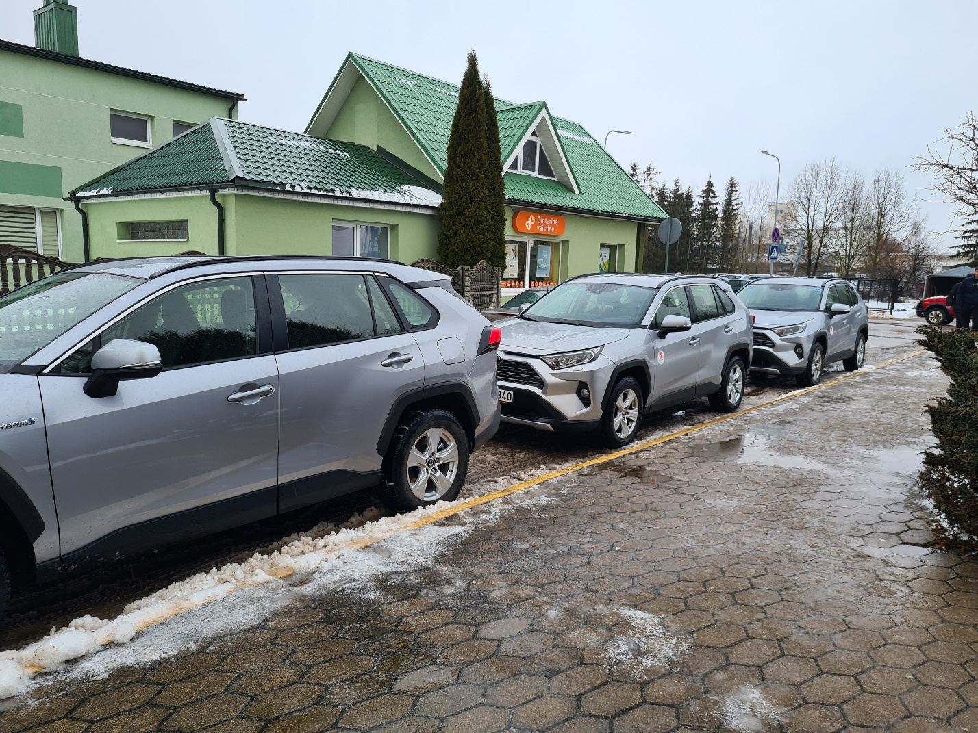

Naujais padidinto pravažumo automobiliais bus lengviau pasiekti atokias rajono vietoves.

ĮSTAIGOS DARBUOTOJŲ SKAIČIUS, PAREIGYBĖS
PERSONALAS
Darbuotojų skaičiaus kaita

Rodiklis | 2017 12 31 | 2018 12 31 | 2019 12 31 | 2020 12 31 | 2021 12 31
Pareigybių skaičius (viso) | 147,0 | 140,5 | 141,5 | 141 | 132,25
Fizinių asmenų skaičius (viso) | 148 | 145 | 146 | 147 | 141
Gydytojai | 31 | 31 | 29 | 30 | 26
Slaugos personalas | 81 | 77 | 89 | 80 | 79
Kitas personalas | 36 | 37 | 28 | 37 | 36

KIEKYBINIAI IR KOKYBINIAI VIEŠOSIOS ĮSTAIGOS VEIKLOS VERTINIMO
RODIKLIAI

Per 2021 m. gauta pajamų 4384166,03 Eur, patirta sąnaudų 4467453,40 Eur..
1. Kiekybinis viešųjų įstaigų veiklos vertinimo rodiklis - įstaigos sąnaudų darbo užmokesčiui ir socialiniam draudimui dalis:
VšĮ Pasvalio PASPC priskaitymai darbo užmokesčiui ir socialiniam draudimui lėšų sudaro 77%. COVID priedai prie darbo užmokesčio sudarė 319491,83Eur.
Įstaigos sąnaudų valdymo išlaidoms dalis: Valdymo sąnaudos sudaro 5 %.
Pagrindinė problema - bendras gyventojų skaičiaus mažėjimas.
2. Kokybinis viešosios įstaigos veiklos vertinimo rodiklis -kokybės vadybos sistemos diegimo ir vystymo laipsnis:
Įstaigos kokybės sistema tobulinama ir atnaujinama, parengtas vidaus audito metinis veiklos planas, atsižvelgiant į nustatytas neatitiktis. Analizuojami kokybės rodikliai, kokybinėms paslaugoms užtikrinti sistemingai atliekami įstaigos vidaus medicininiai auditai, atlikti dokumentų keitimai, atsižvelgiant į teisės aktų pasikeitimus.
3. Prioritetinių paslaugų teikimo dinamika:

Eil. Nr. | Prioritetinė kryptis | Paslaugos | Paslaugų skaičius
1. | Ekonomiškai efektyvių sveikatos priežiūros paslaugų plėtra |  | 2017m. | 2018m. | 2019m. | 2020m. | 2021m.
 |  | Prevencinės programos | 5897 | 6949 | 7588 | 5377 | 7951
 |  | Dienos stacionaro paslaugos | 2200 | 2196 | 2488 | 2092 | 2123
 |  | Slaugos paslaugos namuose | 2225 | 3150 | 3832 | 3228 | 5017

4. Informacinių technologijų diegimo ir vystymo lygis:
4.1. sistemingai nauja informacija papildoma internetinė įstaigos svetainė;
4.2. sėkmingai vykdoma išankstinė pacientų registracija internetu sistema:
4.3. įdiegta ir vykdoma elektroninio recepto, laboratorinių tyrimų, įv. pažymų pildymo sistema;
4.4. nuolat vyksta e. sistemos ir modulių tobulinimas.

PROBLEMOS, SĄLYGOTOS VIDAUS IR IŠORĖS FAKTORIŲ

- Senstanti visuomenė, dėl to augantis paslaugų poreikis auga,.
- Gydytojų ir slaugytojų trūkumas.
- Apmokėjimo už paslaugas neatitikimas dabartiniams darbo užmokesčio lūkesčiams.
- Prisirašiusių gyventojų prie pirminės ambulatorinės asmens sveikatos priežiūros įstaigos mažėjimas.
- Energetikos, kuro, medicininių priemonių ir prietaisų ir kitų kainų augimas.
- Didėjančios išlaidos medicininės įrangos patikrai bei priežiūrai.
- Medicininės įrangos, transporto priemonių nusidėvėjimas ir priežiūra.
- Kokybės sistemos kūrimo ir palaikymo kaštai.
- Didėjančios išlaidos kompiuterinės įrangos atnaujinimui ir priežiūrai.
- Papildomos užduotys – asmenų testavimas, skiepijimas COVID 19 pandemijos metu pareikalavo ir žmogiškųjų, ir materialinių išteklių.
PRIDEDAMA:
      - Reikšmingi sandoriais, 1 lapas, 1 egz.

VšĮ Pasvalio PASPC vyriausiasis gydytojas Vilius Povilionis

___________________________

